Министерство науки и образования Украины
Национальный Технический Университет Украины
“Киевский Политехнический Институт”

Факультет Информатики и Вычислительной Техники

Кафедра вычислительной техники

Лабораторная работа №16
по дисциплине “Компьтерная электроника”
по теме:
«Переключатели тока»

Выполнили: Ашаев Юрий
Гудзь Андрей
ИВ-73

Номер бригады: 9

Киев 2009

Цель работы: Изучение особенностей схемной реализации переключателей тока. Исследование его статических и динамических характеристик.

Выполнение работы
Еп=5В
Rk=200*Nг=200*3=600
Rэ=200*N_{б}=200*9=1800

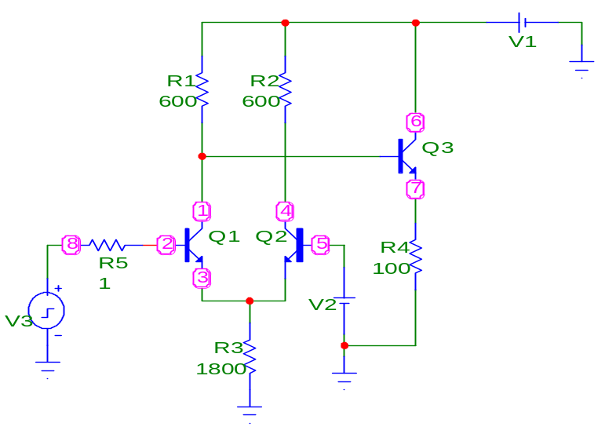
Входная характеристика
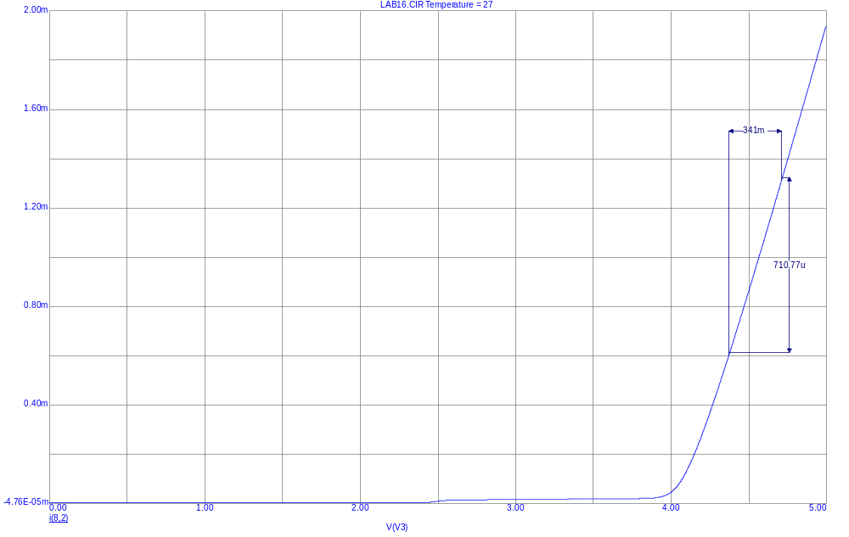
Входное сопротивление:
Теоретически: 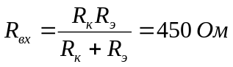 Практически: 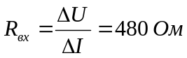
Передаточная характеристика
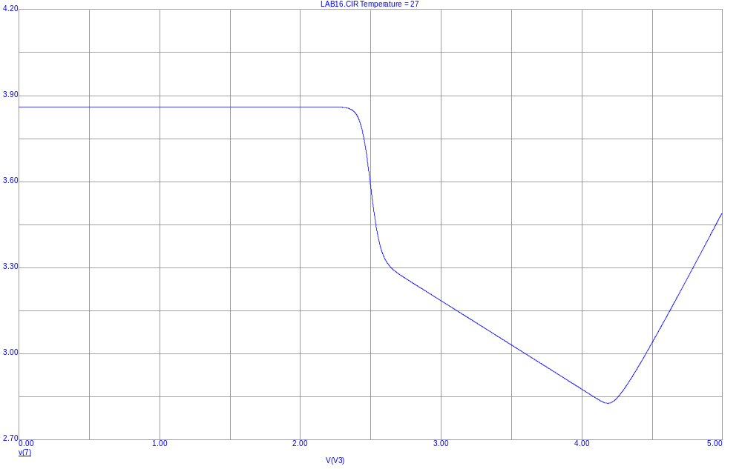
Выходная характеристика
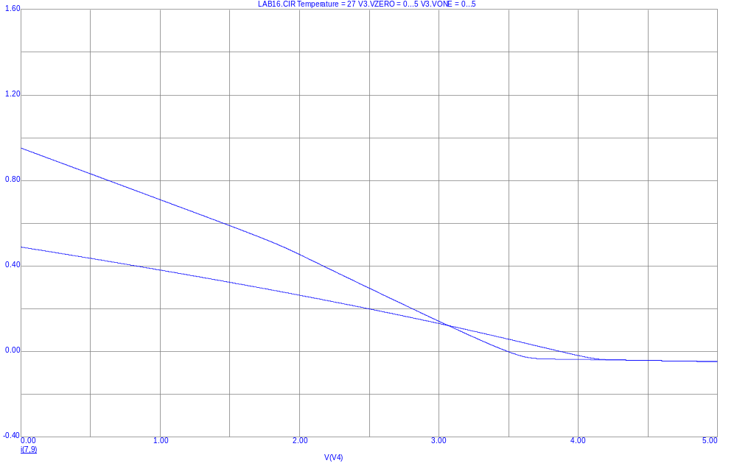
Реакция схемы на импульсное воздействие:
а) без нагрузки:
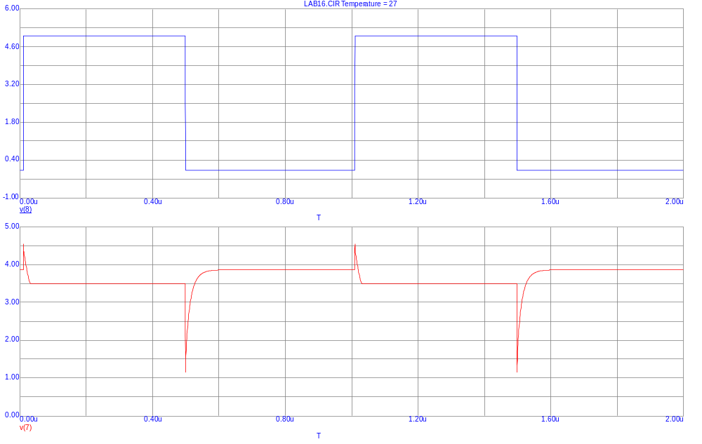
б) с нагрузкой
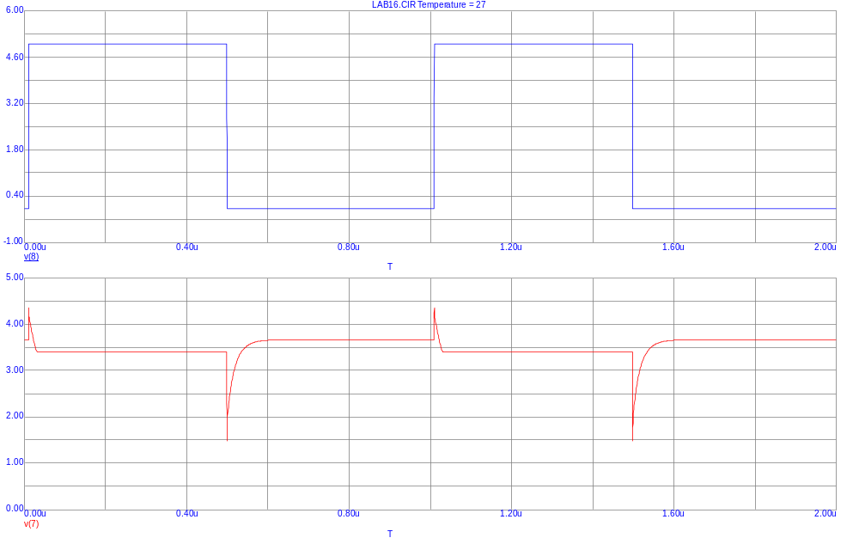
Вывод: в ходе проведения эксперимента был исследован цифровой ключ, построенный по схеме токового переключателя и я на практике убедился, что его время переключения намного менше времени переключения биполярного насыщенного ключа. Основными особенностями ключа, построенного по схеме токового переключателя, являются: его транзисторы не должны быть насыщены, логические уровни различаются минимально U”1”=Eп-Uбэ и U”0”= Eп-2Uбэ , здесь Еп выступает в роли порогового напряжения . Теоретически расчитаные значения отличались от практических, но относительно не сильно.

